노무라 증권
1.사업 summary
노무라 증권은 자산운용 상담, 주식·투자신탁·채권을 비롯한 자산운용 컨설팅 증권회사이다. 또한 업계에서 매출 1위이다. 영업이익은 2억 4867억엔을 기록했다.
2.연간 결산서 2년분
2023년도
https://www.nomuraholdings.com/jp/investor/summary/financial/data/2024_full_usgaap.pdf
2022년도
https://www.nomuraholdings.com/jp/investor/summary/financial/data/2023_full_usgaap.pdf
3.사업보고서 또는 중장기 계획서
2023년도
https://www.nomuraholdings.com/jp/investor/library/ar/data/120_1q_jsec.pdf

4.회사의 비전 또는 경영자의 인사글

「커뮤니케이션을 철저히 하자」라는 것은 젊을 때부터 제가 계속해서 중요하게 여겨온 것입니다. 매일의 커뮤니케이션을 통해 고객을 얼마나 잘 이해하고, 더 나은 제안을 할 수 있는지, 동료의 생각을 확실히 이해하고 상대방의 입장에서 소통함으로써 서로의 동기 부여를 높여갑니다. 그렇게 함으로써 빠른 연계와 팀워크로 비즈니스를 추진해 나갈 수 있도록 노력하고 있습니다.
노무라 그룹에서는 약 4할의 직원이 약 30개국과 지역에서 일하고 있으며, 그 국적은 약 90개에 이릅니다. 홀세일 부문의 수익은 약 3분의 2가 해외, 나머지 3분의 1이 일본 관련 비즈니스에서 나오고 있습니다.
다양한 인재와 다양한 가치관이야말로 노무라 그룹의 경쟁력의 원천입니다. 변화가 빠른 환경 속에서 고객에게 높은 부가가치를 계속해서 제공하기 위해서는, 각 개인이 가진 능력을 최대한 발휘할 수 있는 환경과 시스템이 중요합니다. 누구에게나 공평하게 기회가 주어지고, 경력을 쌓을 수 있도록 개인의 능력과 경험에 주목하고자 합니다.
그룹의 톱으로서 제 역할은 "변화를 만들어 내는 것"과 "변화를 촉진하는 것"이라고 생각합니다. 그룹 CEO에 취임했을 때, "노무라를 지금 있는 위치와는 다른 곳으로, 다음 단계로 나아가게 한다"는 생각 아래, 그 실현을 위한 전략으로서 "공공 영역에 더해, 프라이빗 영역으로의 확장 및 강화"를 제시했습니다. 이후, 일관된 전략 아래 필요한 조치를 착실히 취해왔습니다. 변화를 만들어내기 위해 필요한 체제와 플랫폼 정비는 진행되어 왔습니다. 비즈니스를 착실히 추진하여 확실한 성과를 내는 데 그룹 전체가 전력을 다할 것입니다.
올해 4월, 노무라 그룹의 퍼포스로서 "금융자본시장의 힘으로, 세계와 함께 도전하며 풍요로운 사회를 실현한다"를 수립했습니다. "풍요로운 사회의 실현"을 위해 고객을 비롯한 모든 이해관계자의 "도전", 즉 무엇인가를 개선하고 더 나은 방향으로 변화시키고자 하는 생각을 함께 실현해 나가고자 합니다.
당사의 기업 가치 향상과 사회 전체의 지속 가능한 성장은 같은 길 위에 있다고 생각합니다. 어느 한쪽에 치우치지 않고, 우리가 하는 비즈니스의 결과로서 사회적 과제 해결에 기여하는 동시에, 제대로 된 수익을 창출함으로써 그곳에 지속 가능성이 생깁니다. 그리고 직원들도 자신들의 일에 자부심을 가지고 임할 수 있습니다.
새롭게 수립한 퍼포스를 바탕으로, 2030년을 향한 경영 비전으로 "지속 가능한 성장을 추구한다(Reaching for Sustainable Growth)"를 설정했습니다. 2030년을 목표로, ROE 8~10% 이상의 안정적인 달성 및 5,000억 엔 이상의 세전 이익 달성을 목표로 하고 있습니다.
현재와 같은 불확실성이 큰 변화 속에서, 노무라가 고객에게 기여할 수 있으며, 금융의 미래에는 큰 가능성이 있다고 믿고 있습니다.
앞으로도 지속 가능한 성장을 실현하기 위해 임직원 모두가 더욱더 노력해 나갈 것입니다.

5.평판
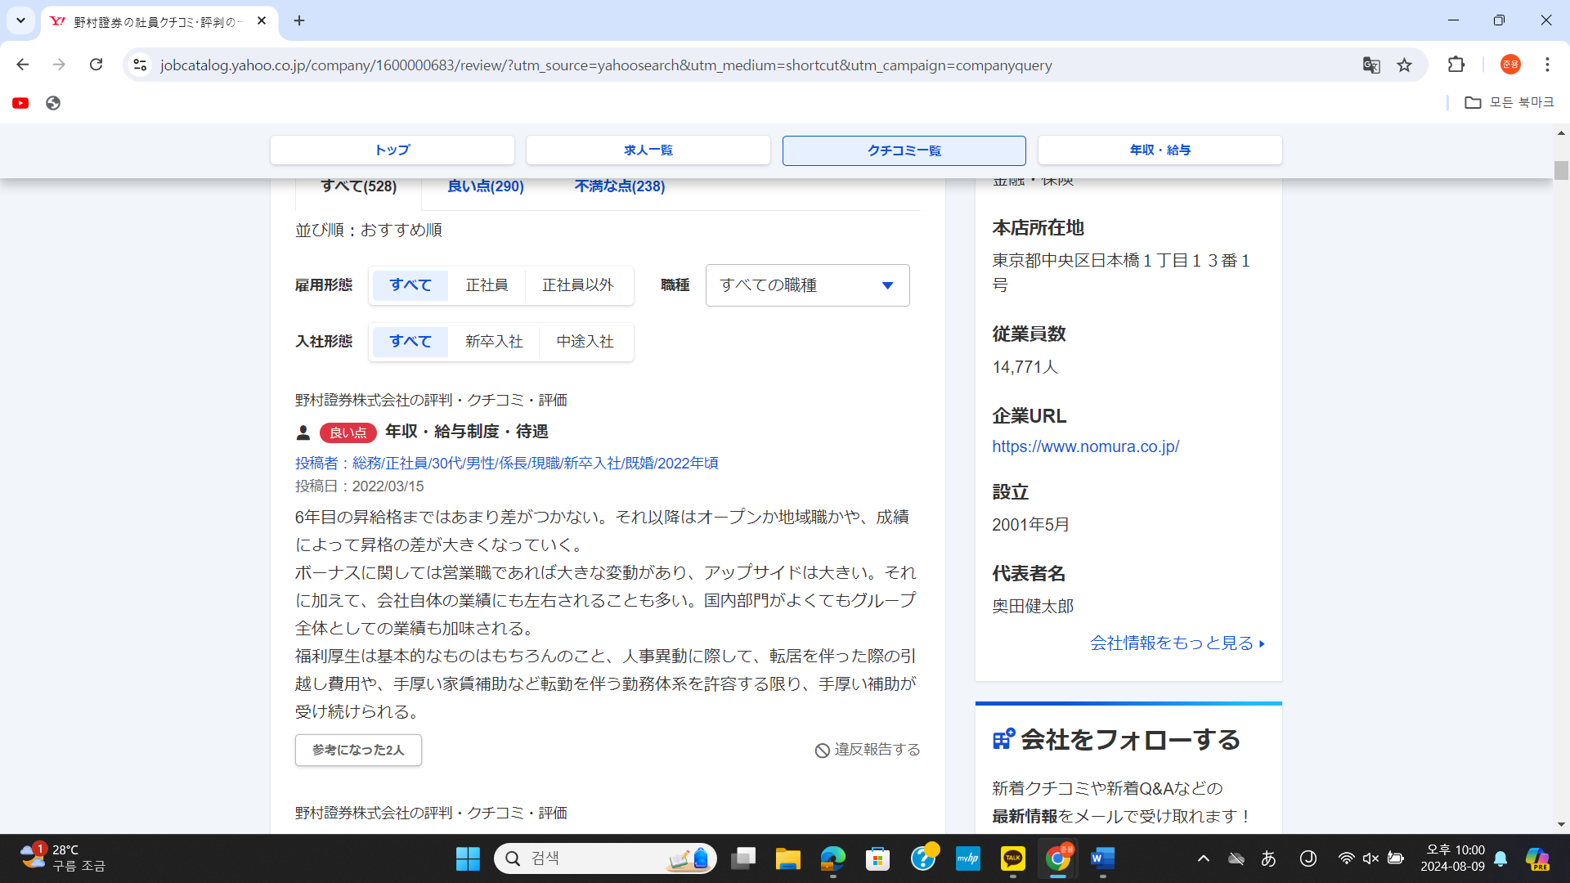
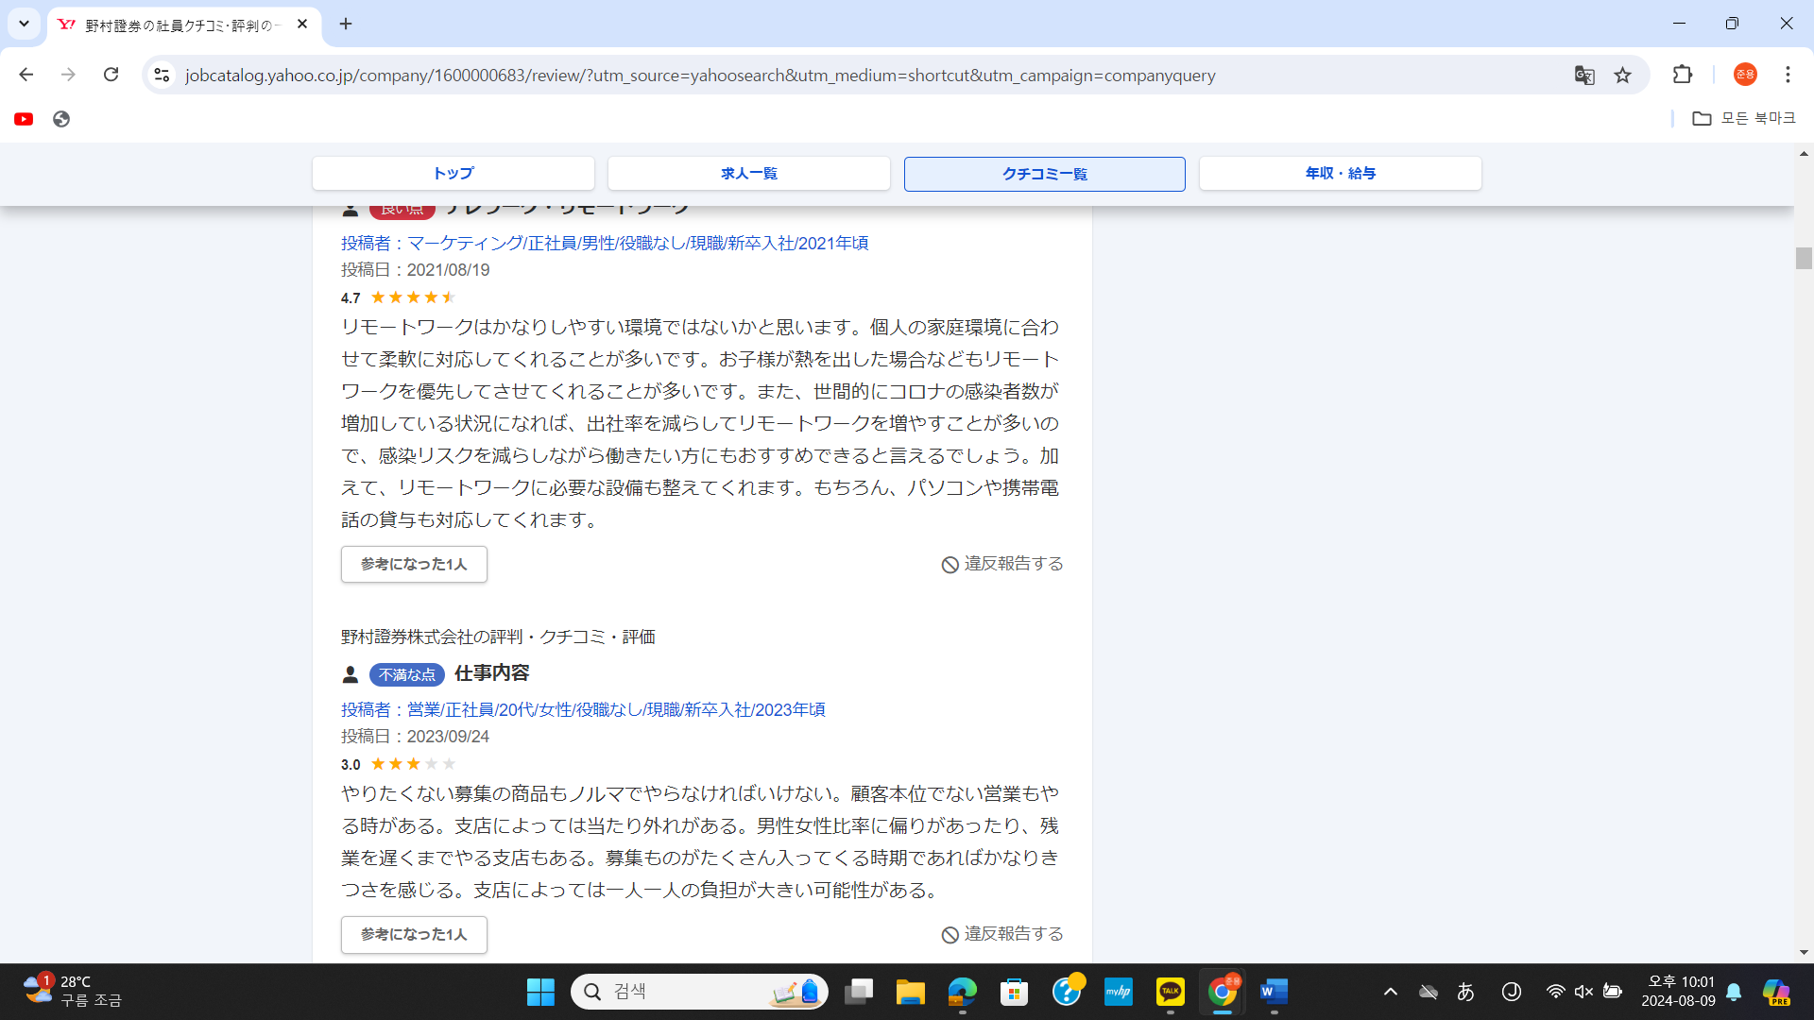
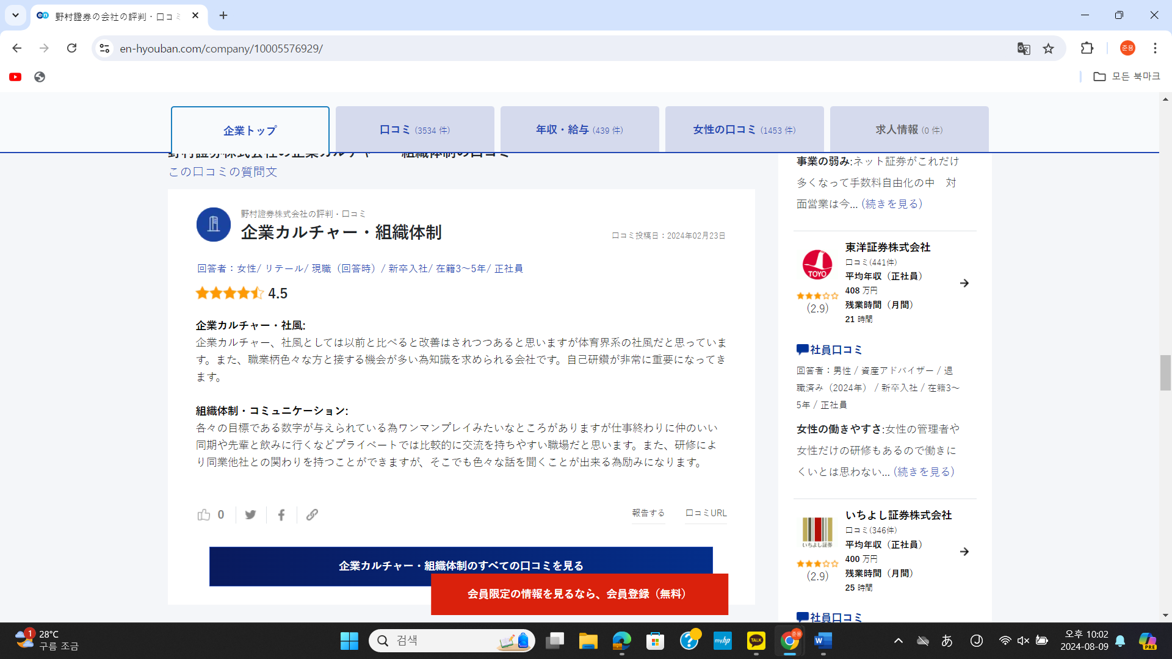

6.신입공고
https://www.nomura.co.jp/recruit/

